**二区候工楼改造项目工程设计内容**

**一、建设内容：**为推动二区候工楼安全隐患治理和居住环境改善，改造范围和内容拟定如下，具体以最终设计方案为准。

1.拆除现状部分结构

拆除候工楼各楼层现有损坏的卫生间、洗手台、小便器、蹲便及垫高部分、木门、木窗、走道地面等，将垃圾外运。

2.建筑结构及装饰修复

（1）结构构件修复

针对梁、板、柱、墙等构件存在的砂浆脱落、混凝土开裂、钢筋外露锈蚀等问题，采取分级修复措施。

一是表层处理采取“凿除疏松混凝土至坚实基层，喷砂清除钢筋锈蚀层，涂刷防腐涂料”的工艺。

二是对承载力不足的梁柱，采用外包钢加固提升抗弯及抗剪性能进行结构补强。

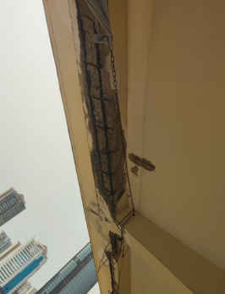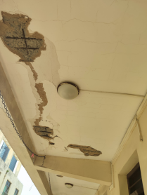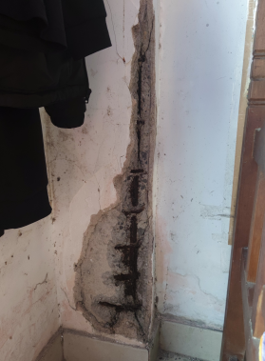

**图二 梁板柱等构件出现砂浆脱落、开裂、露筋、钢筋锈蚀情况**

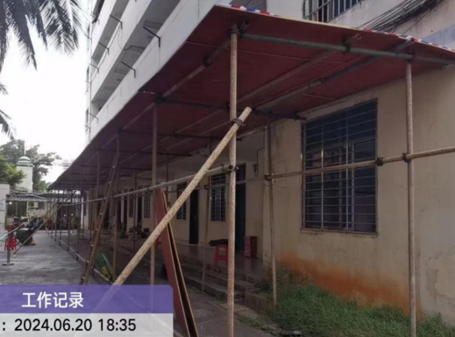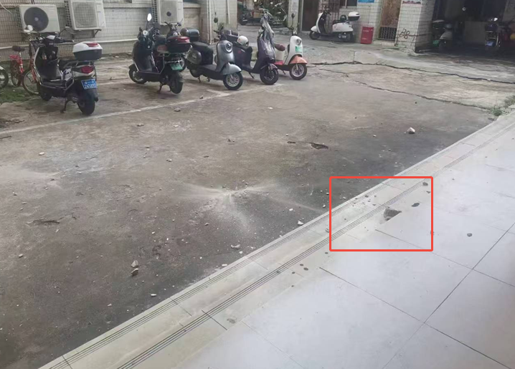

**图三 B栋8楼阳台栏廊檐混凝土脱落后搭建安全通道进行防护**

1. 装饰面层修复

修补破损楼面瓷砖，墙面、天棚铲除起皮、空鼓抹灰层，重新粉刷。

破损瓷砖处理：铲除翘起、碎裂的瓷砖，基层采用C20细石混凝土找平，重新铺贴防滑地砖，砖缝填充。

墙面/天棚修复：铲除空鼓、起皮抹灰层，涂刷界面剂增强粘结力，分层抹压砂浆，拉毛处理后滚涂乳胶漆。

**图四 楼面瓷砖翘起，墙面涂料脱落**

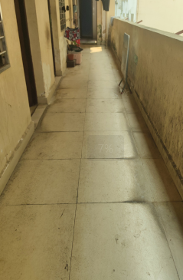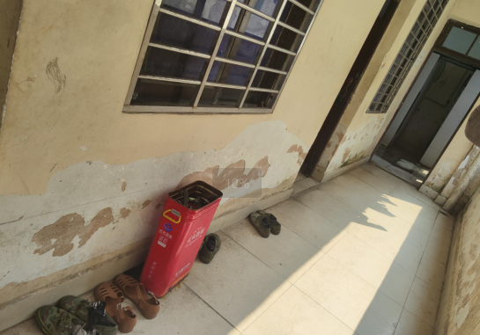

3.居住功能提升

（1）每个楼层增加集体厨房功能，厨房内按需配备水池、操作台，厨房内支持扫码用水用电。

（2）卫生间/洗浴间按需增设热水器，卫生间/洗浴间内配套智能水表（支持冷热水分流计量），扫码启动后按流量计费。

（3）房间设施更新，更换房间门窗，按需安装空调。

**图五 楼内无厨房设施，仅外围有少量房间用作厨房**

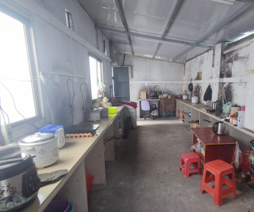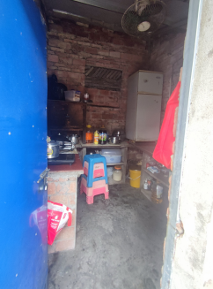

4.公共设施维修改造

（1）屋顶、外墙补漏；更换卫生间、洗浴间门窗、安全通道防火门、楼梯扶手；维修排水沟盖板及室外地面。

（2）按需改造电动车棚充电设施，完善消防及监控功

能。

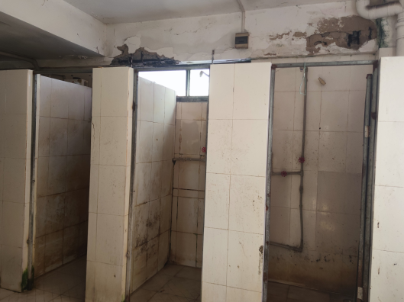

**图六 淋浴间/卫生间水电设施围护设施老化**

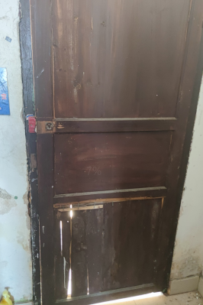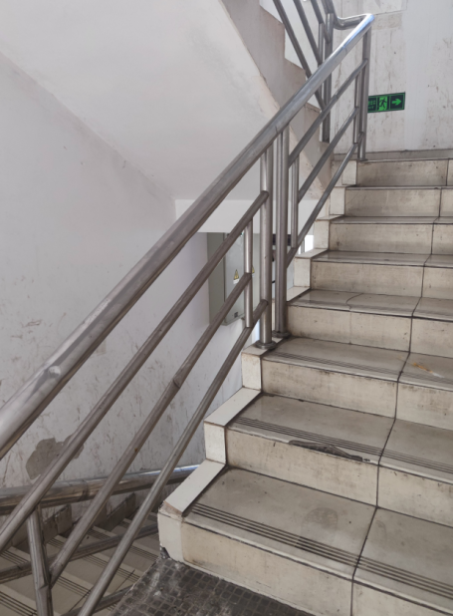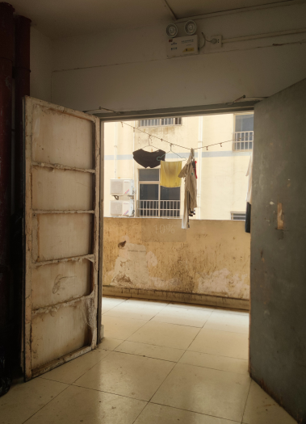

**图七 楼内入户门防火门楼梯面层扶手等设施老旧**

**二、设计内容：**针对二区候工楼改造项目建设内容进行方案设计、初步设计、施工图设计